|  |
| --- |
| 分 类:  <模板>  使用者：  <需求分析> 文档编号：  <HD-TS-301>  四川华迪信息技术有限公司 |

|  |  |
| --- | --- |
| 卷 号 |  |
| 卷内编号 |  |
| 密 级 |  |

项目编号:

# 《学生信息管理平台》

# 用户手册

|  |  |
| --- | --- |
| 项 目 承 担 部 门：喜马拉雅队  撰 写 人（签名）：罗博才  完 成 日 期：2024-3-16 |  |
| 本 文档 使 用部门： □主管领导 | □项目组 |

**Version: 1.0**

## ■客户（市场） □维护人员 ■用户评审负责人（签名）：

## 评 审 日 期：



文档信息

|  |
| --- |
| 标题:《学生信息管理系统》用户手册 |
| 作者: 罗博才 |
| 创建日期: 2024年3月16日 |
| 上次更新日期: |
| 版本:1.0.20240316 |
|  |
| 部门名称: 软件产品研发部 |

修订文档历史记录

|  |  |  |  |
| --- | --- | --- | --- |
| 日期 | 版本 | 说明 | 作者 |
| 2024.3.16 | 1.0.2024  0316 | 正式发布 | 罗博才 |
|  |  |  |  |
|  |  |  |  |
|  |  |  |  |
|  |  |  |  |
|  |  |  |  |
|  |  |  |  |
|  |  |  |  |
|  |  |  |  |
|  |  |  |  |
|  |  |  |  |
|  |  |  |  |
|  |  |  |  |
|  |  |  |  |
|  |  |  |  |
|  |  |  |  |
|  |  |  |  |
|  |  |  |  |
|  |  |  |  |
|  |  |  |  |

用户手册

# 0.客户端配置要求

客户端操作系统：Windows XP/7或以上浏览器：Chrome、Microsoft Edge。

# 1.登陆页面简介

登陆页面是进入学生信息管理系统的首个页面

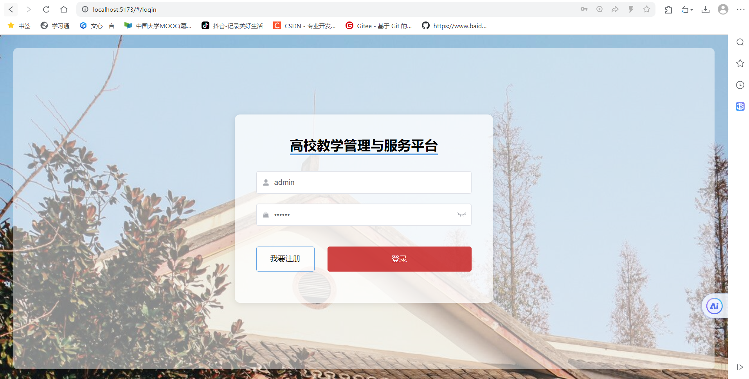

进入该页面后，输入账号、密码后点击下方红色登录按钮即可跳转至学生信息管理系统首页

如果需要注册用户也可以点击我要注册

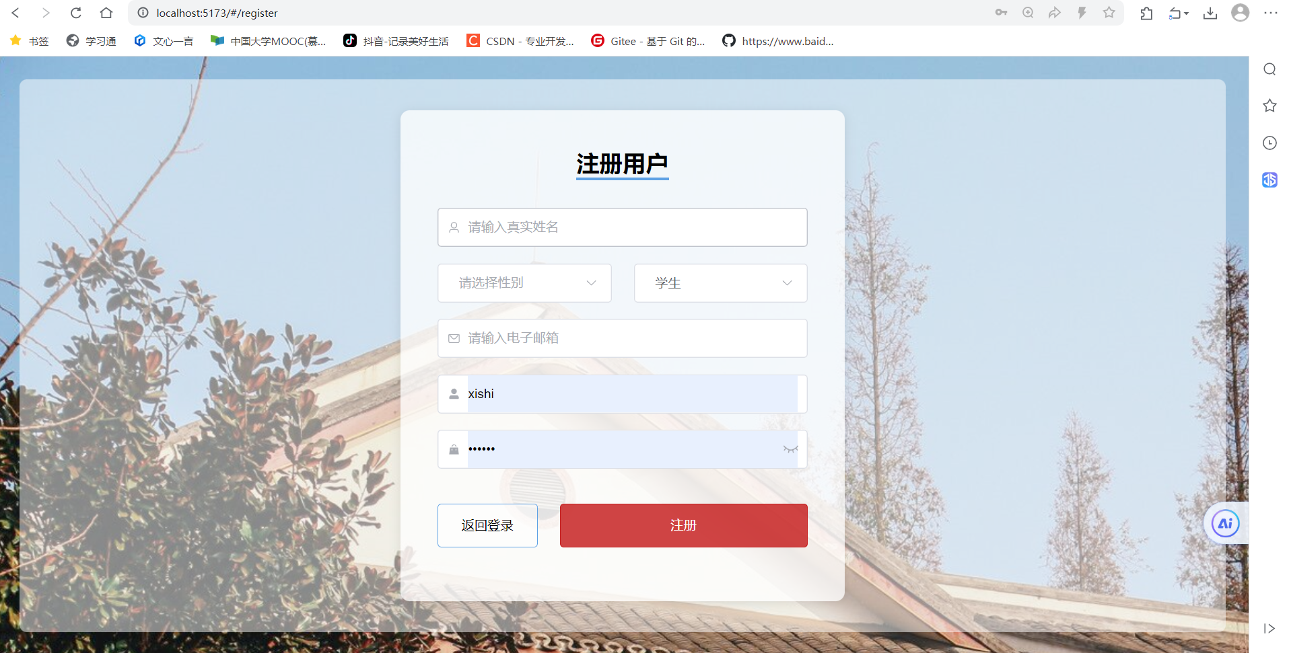

输入姓名性别身份电子邮箱账号密码后即可注册成功

# 2.首页简介

1.系统成功登录之后进入首页，如下所示：

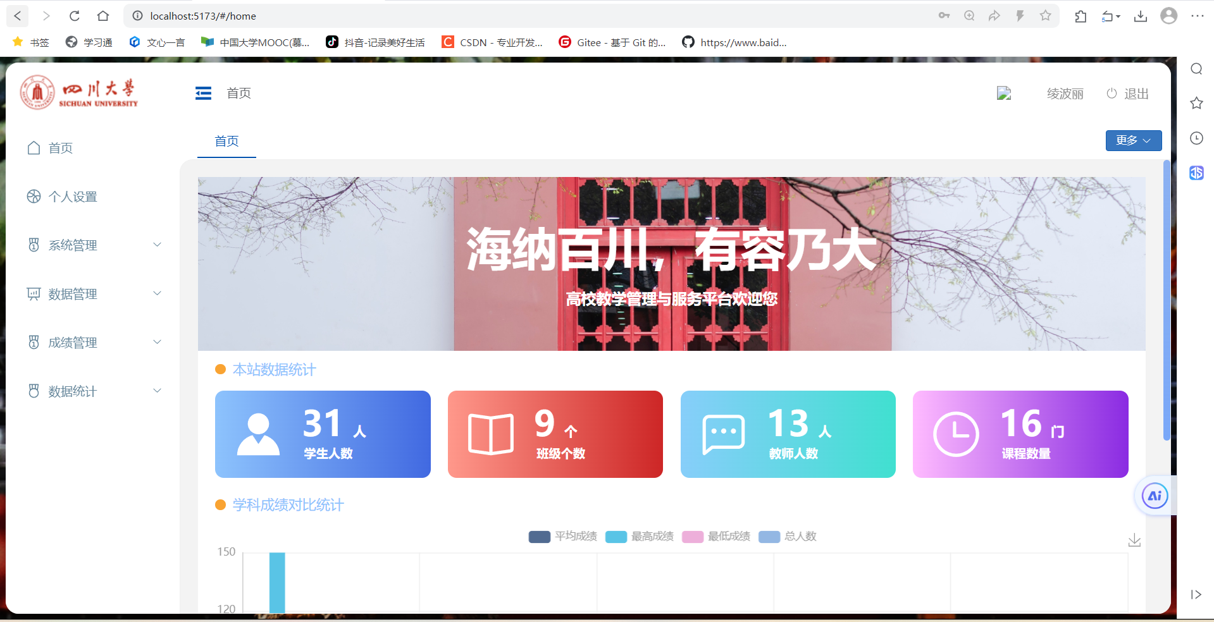

分别是：

1. 个人设置
2. 系统管理
3. 数据管理
4. 成绩管理
5. 数据统计
6. 在页面左侧有打开各个具体功能选项的跳转文字提示，点击相应文字及可跳转至相应页面。

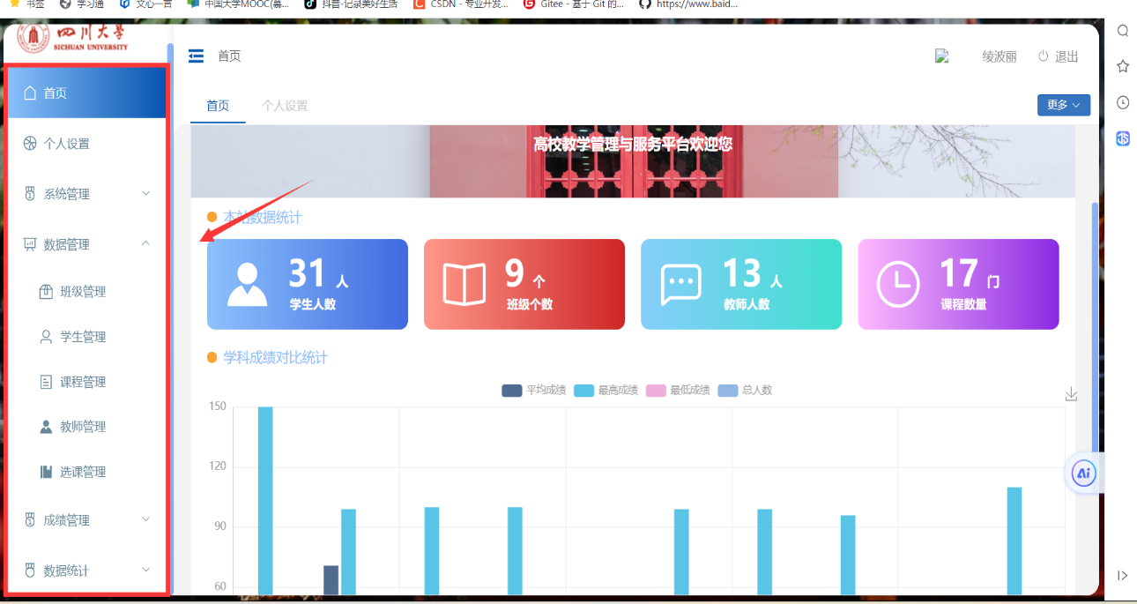

1. 在打开左侧页面之后会自动保存在上方，可选取进行快

速跳转或关闭该页面：

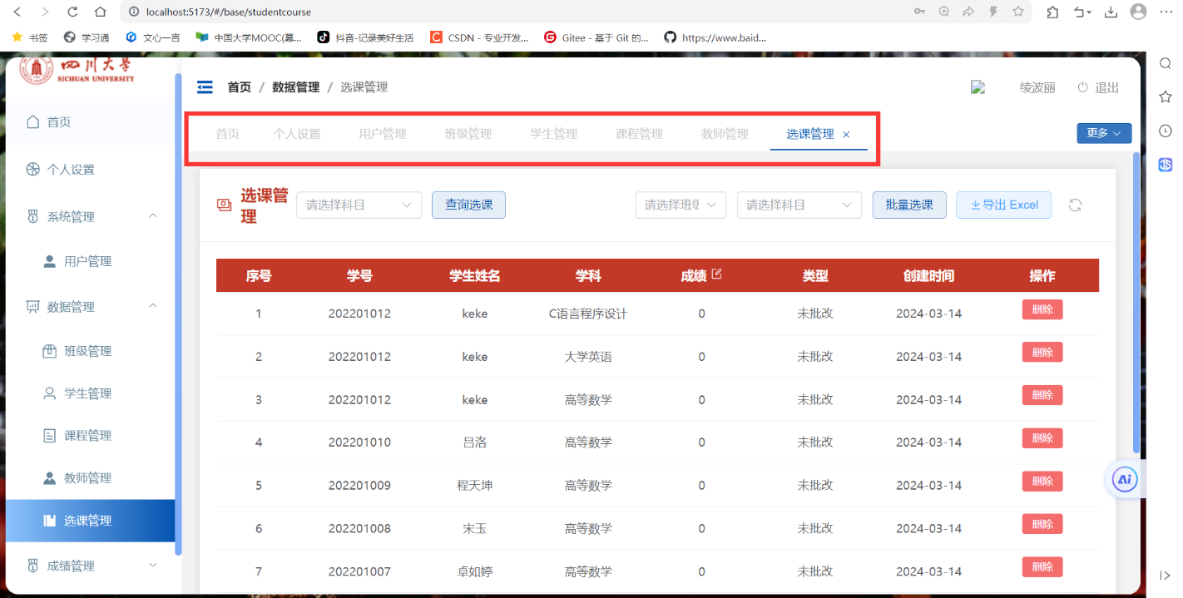

## 4. 点击右上角退出登录按钮，并在确定之后退出至登陆页面：

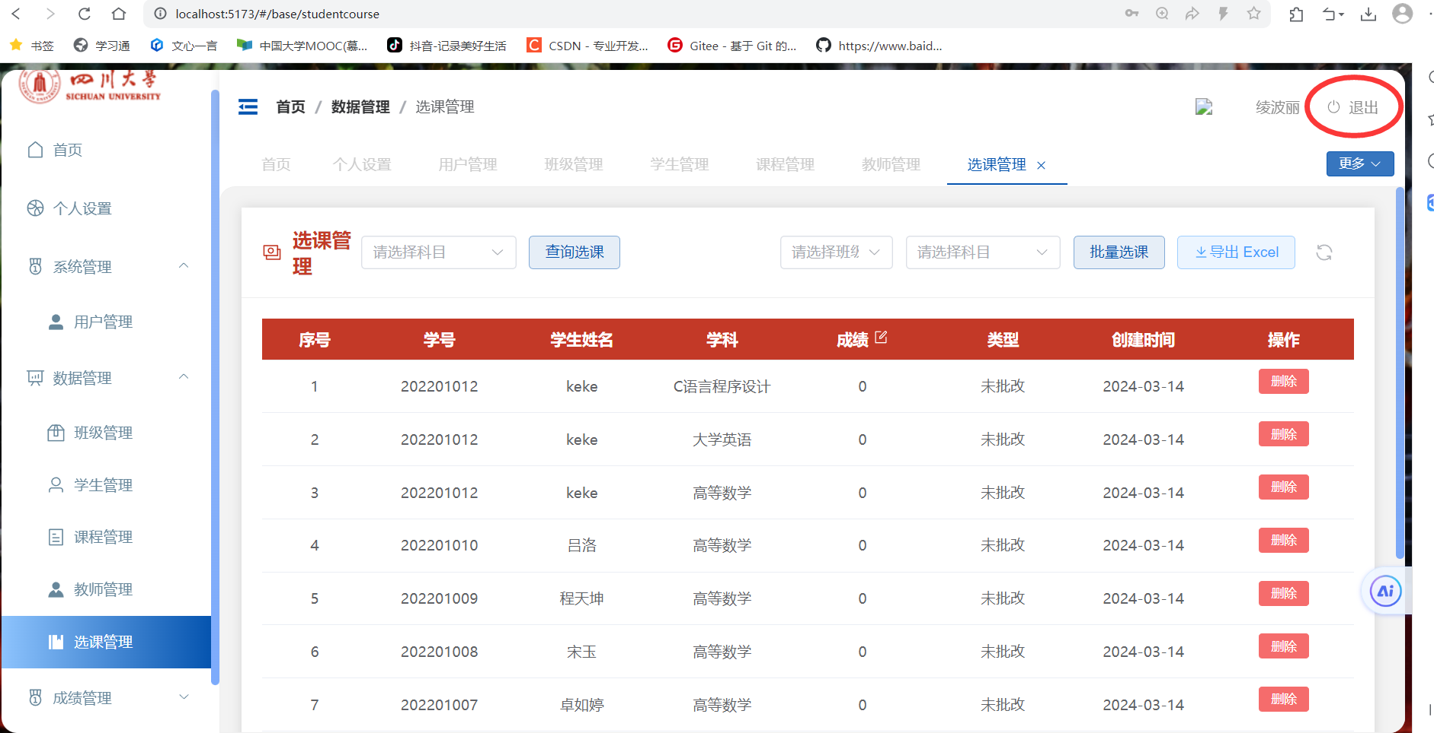

# 3.分页各页面介绍

1.个人设置页面：

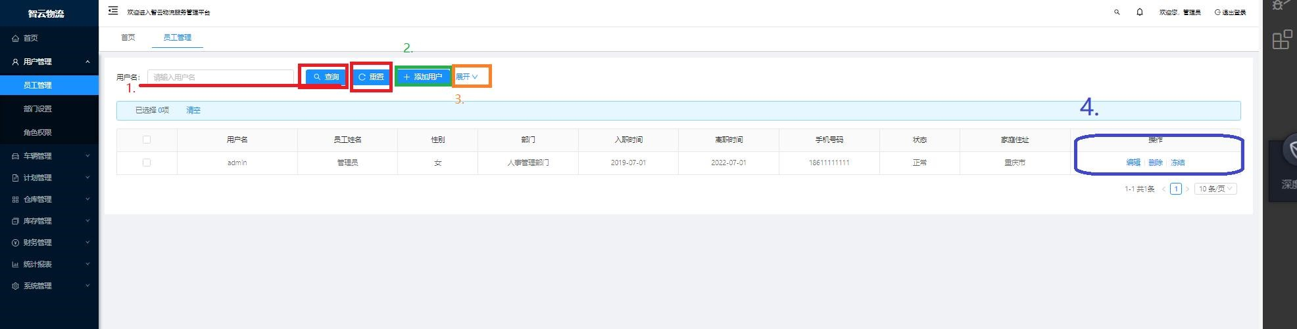

①用户可修改姓名、性别以及头像，点击提交后成功修改信息；

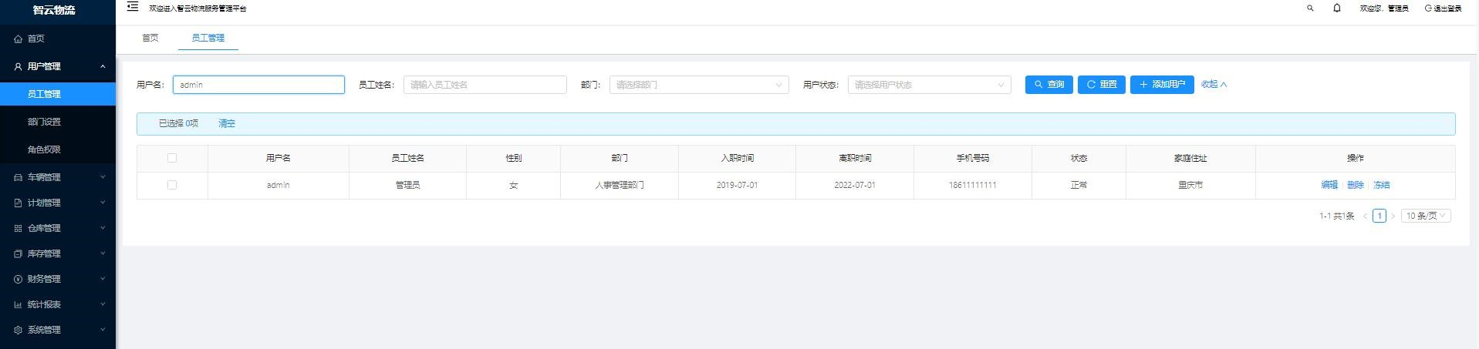

②用户可以点击更改绑定邮箱，获取邮箱验证码后既可更改为新邮箱：

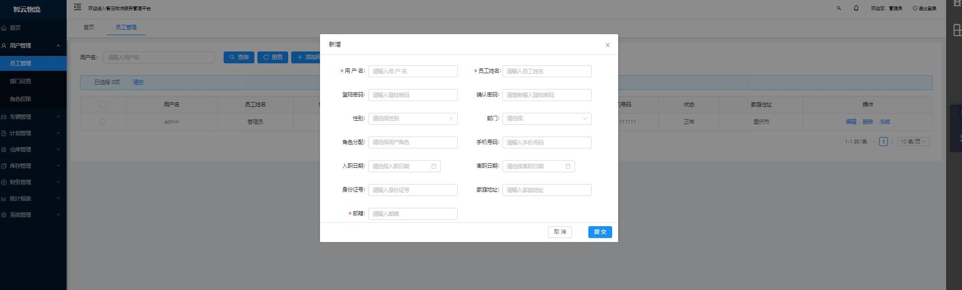

③用户可以通过输入旧密码来修改新密码。

1. 用户管理页面：

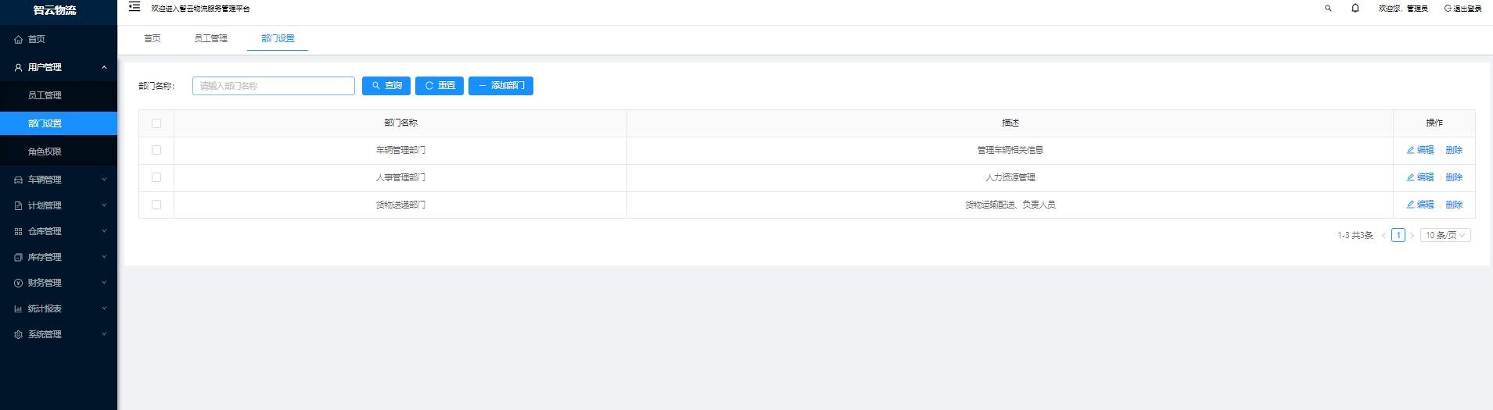

在该页面管理员可以添加新用户，编辑和删除已存在用户，还可以把用户信息导出为excel表格。

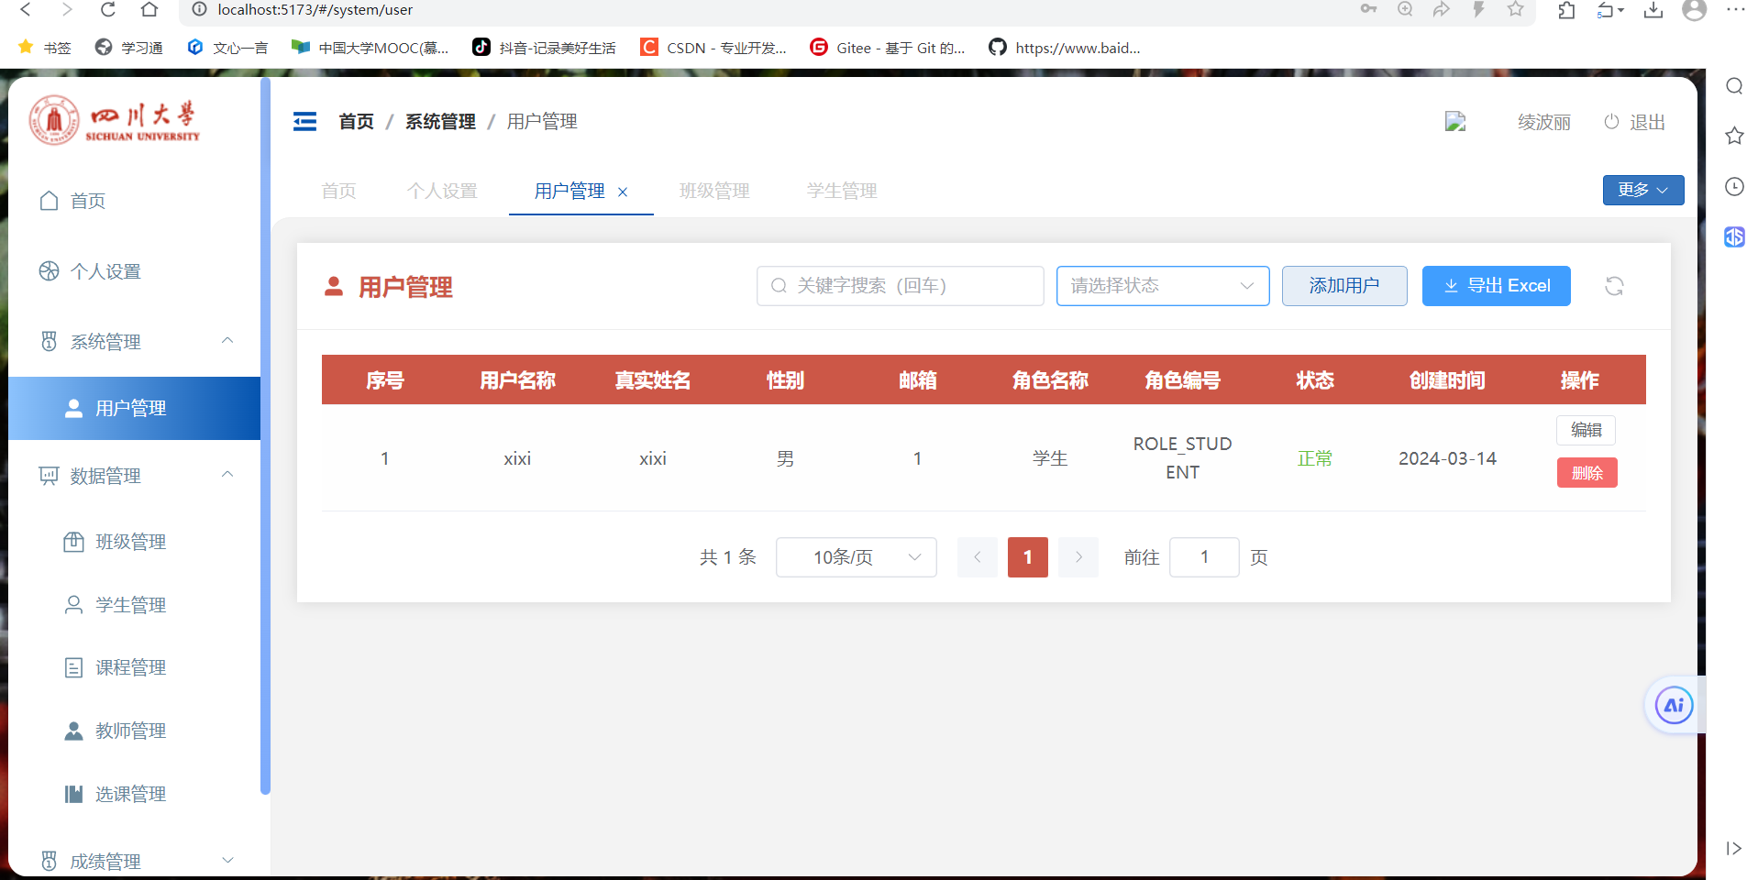

上方可输入关键字搜索对应用户，输入关键字后按回车即可查询

1. 班级管理页面：

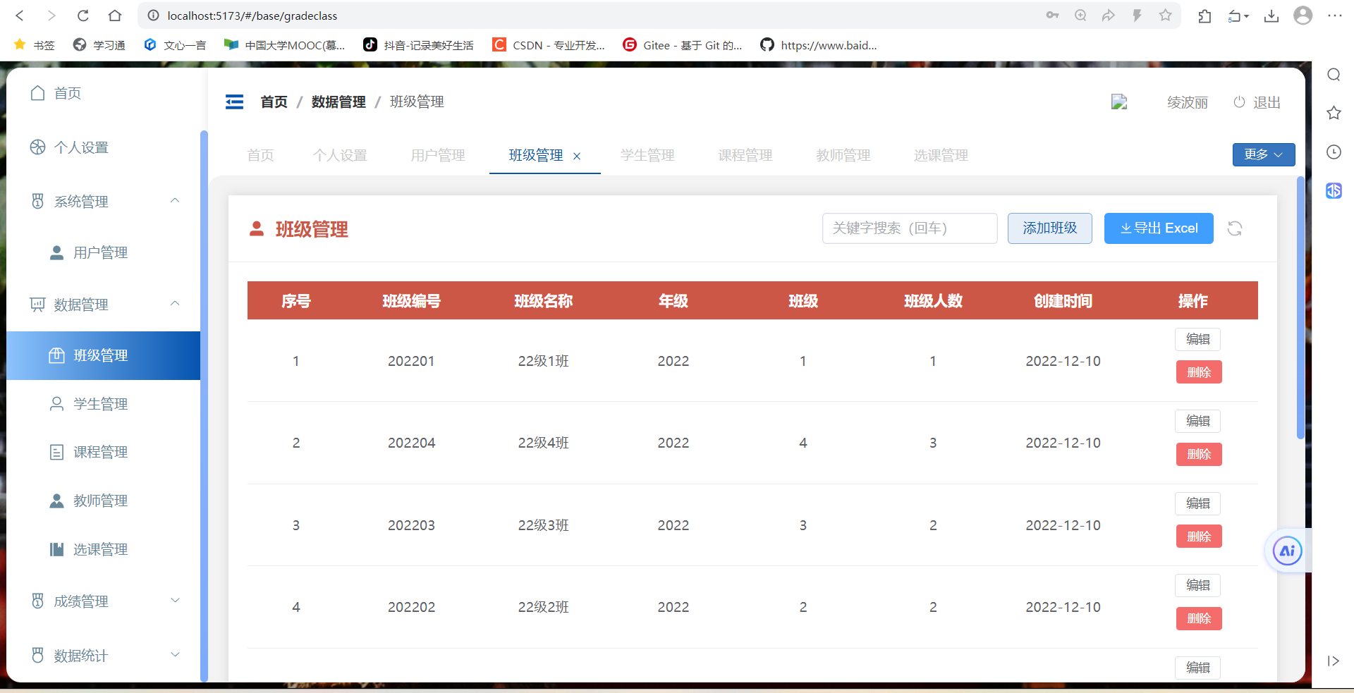

该页面与用户管理页面相似同样可以添加新班级，编辑和删除已存在班级，还可以把班级信息导出为excel表格

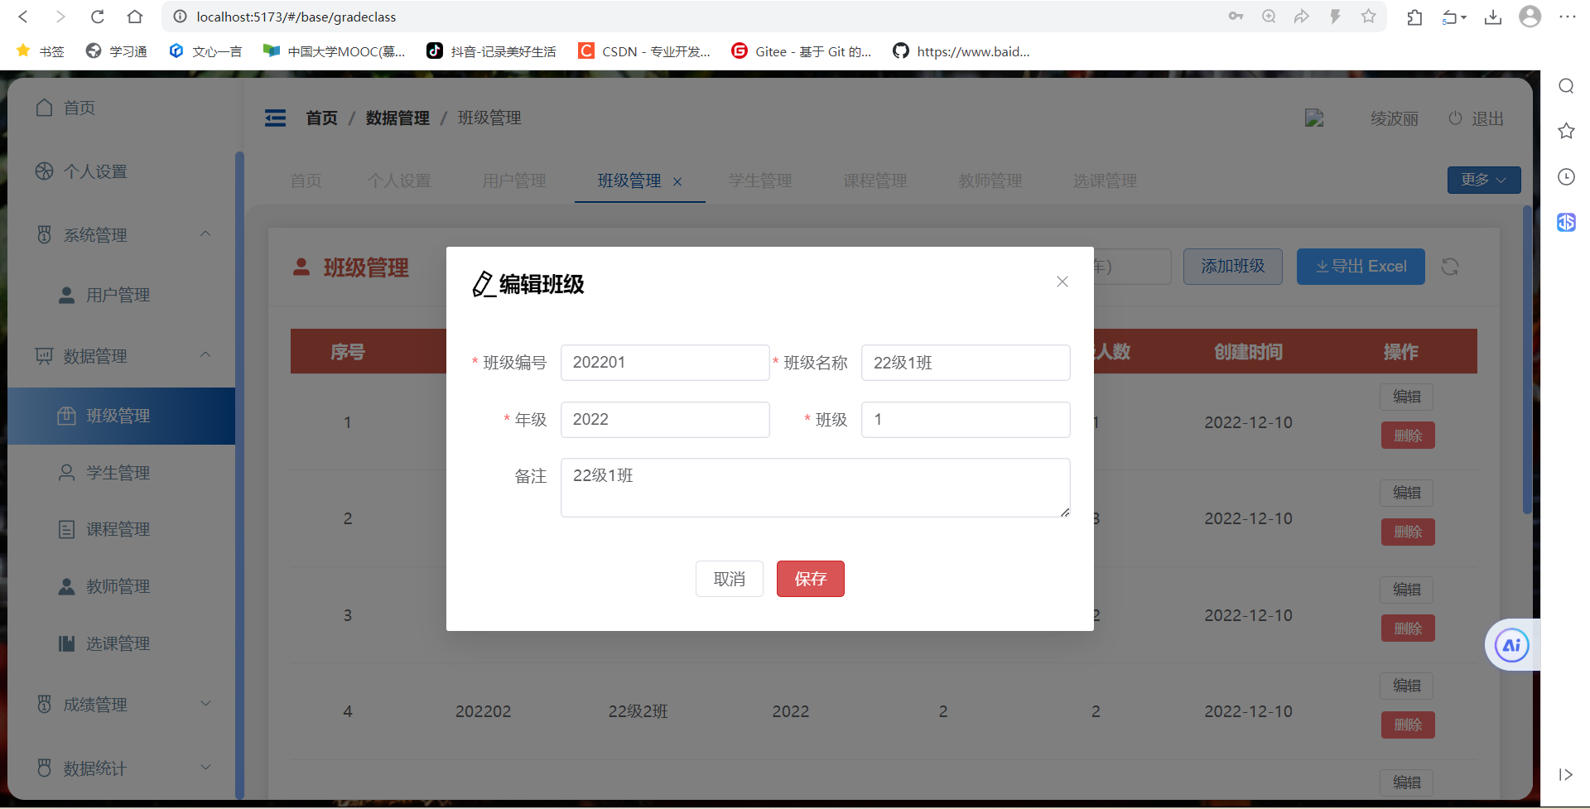

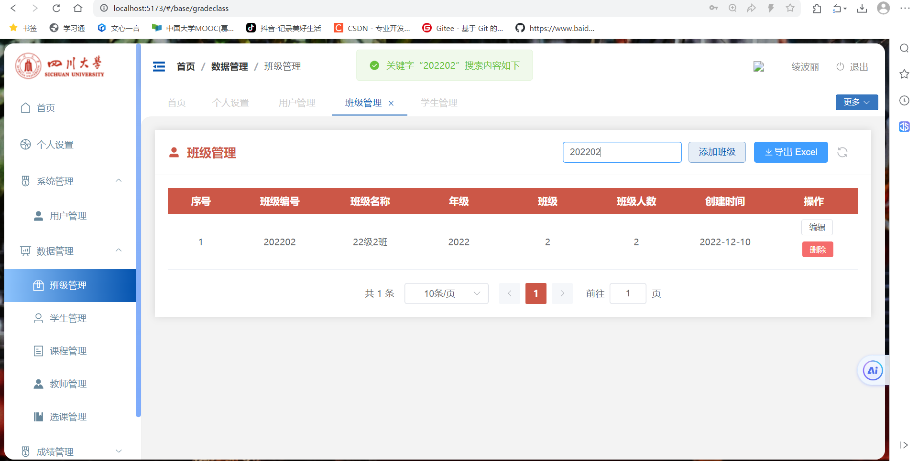

同样可以输入关键字查询对应班级

1. 学生管理页面

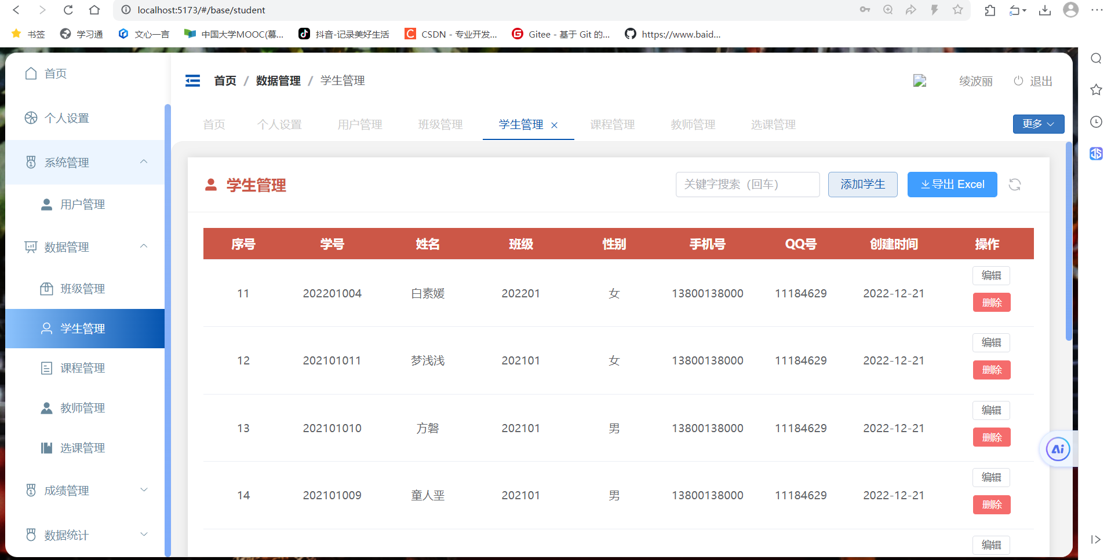

该页面与用户管理页面相似同样可以添加新学生，编辑和删除已存在学生，还可以把学生信息导出为excel表格

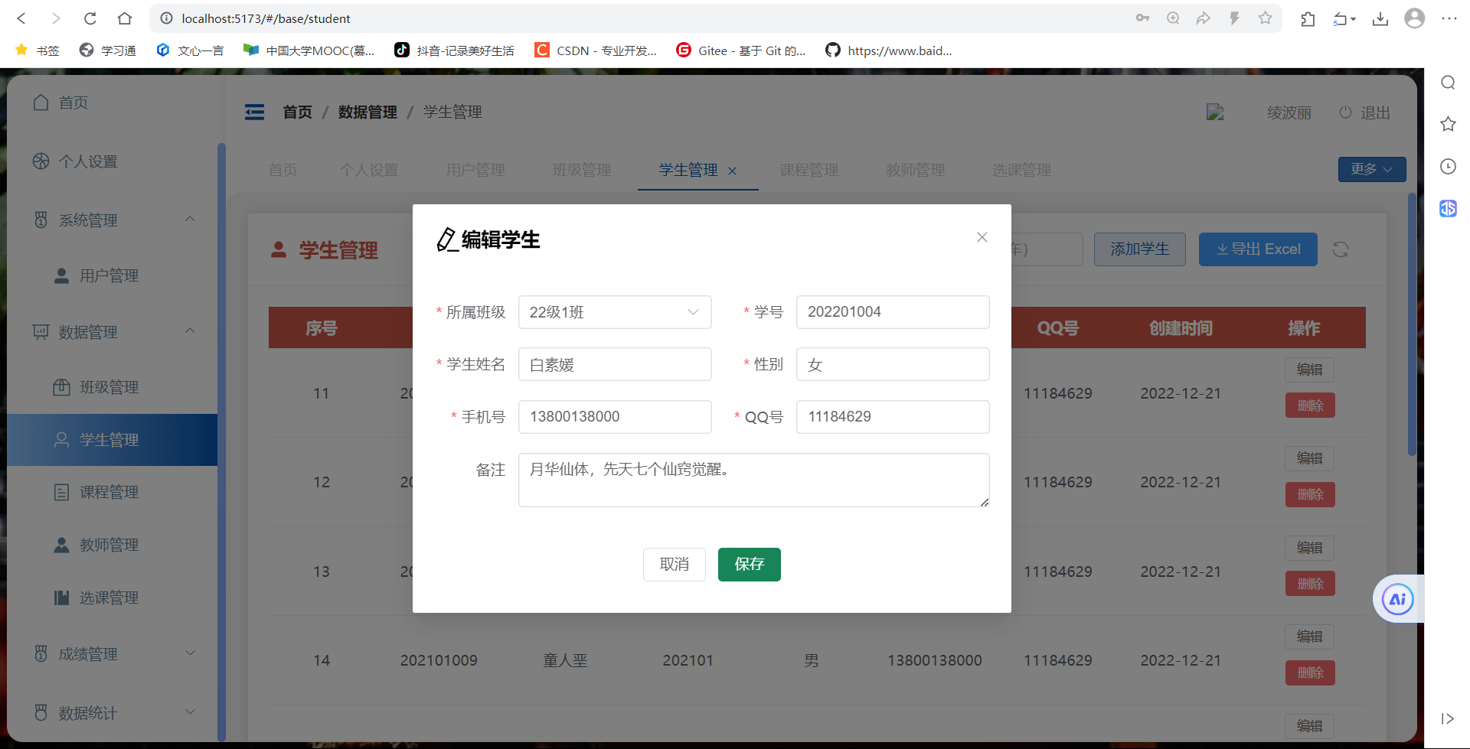

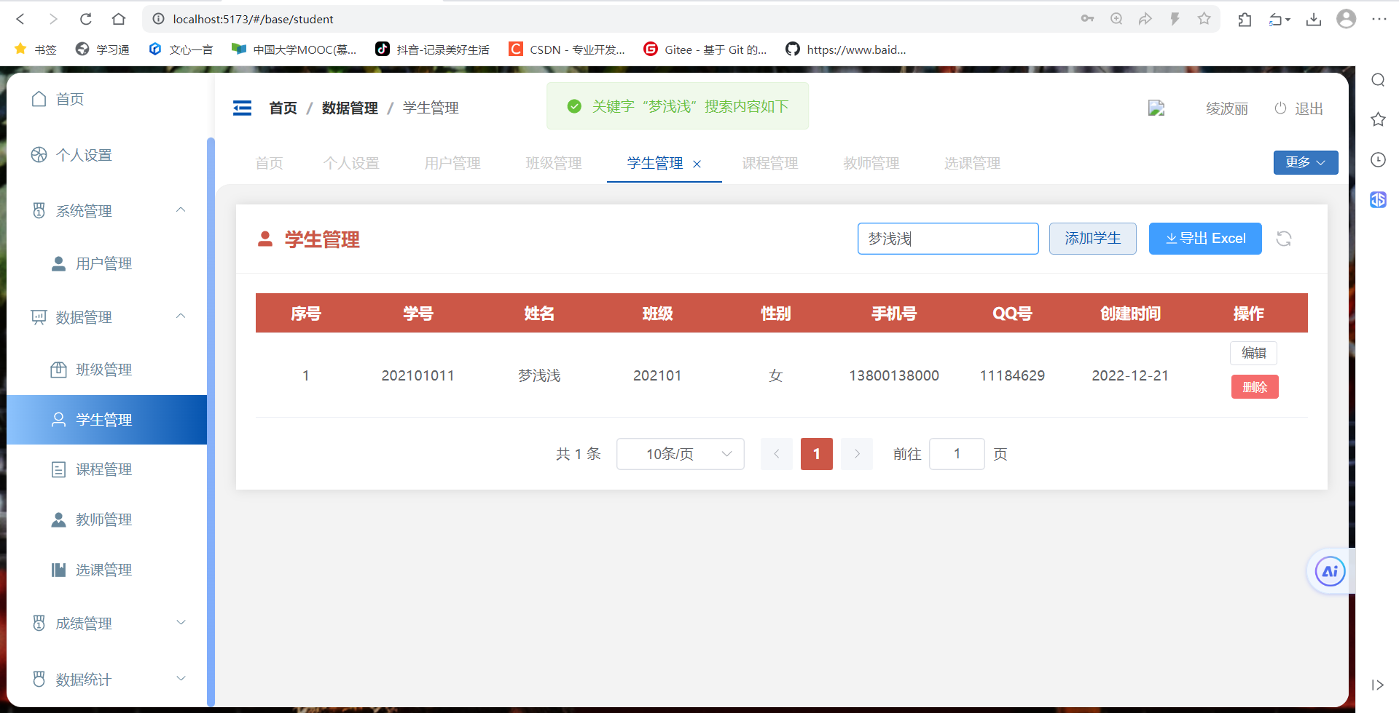

同样可以输入关键字查询对应学生

1. 课程管理页面

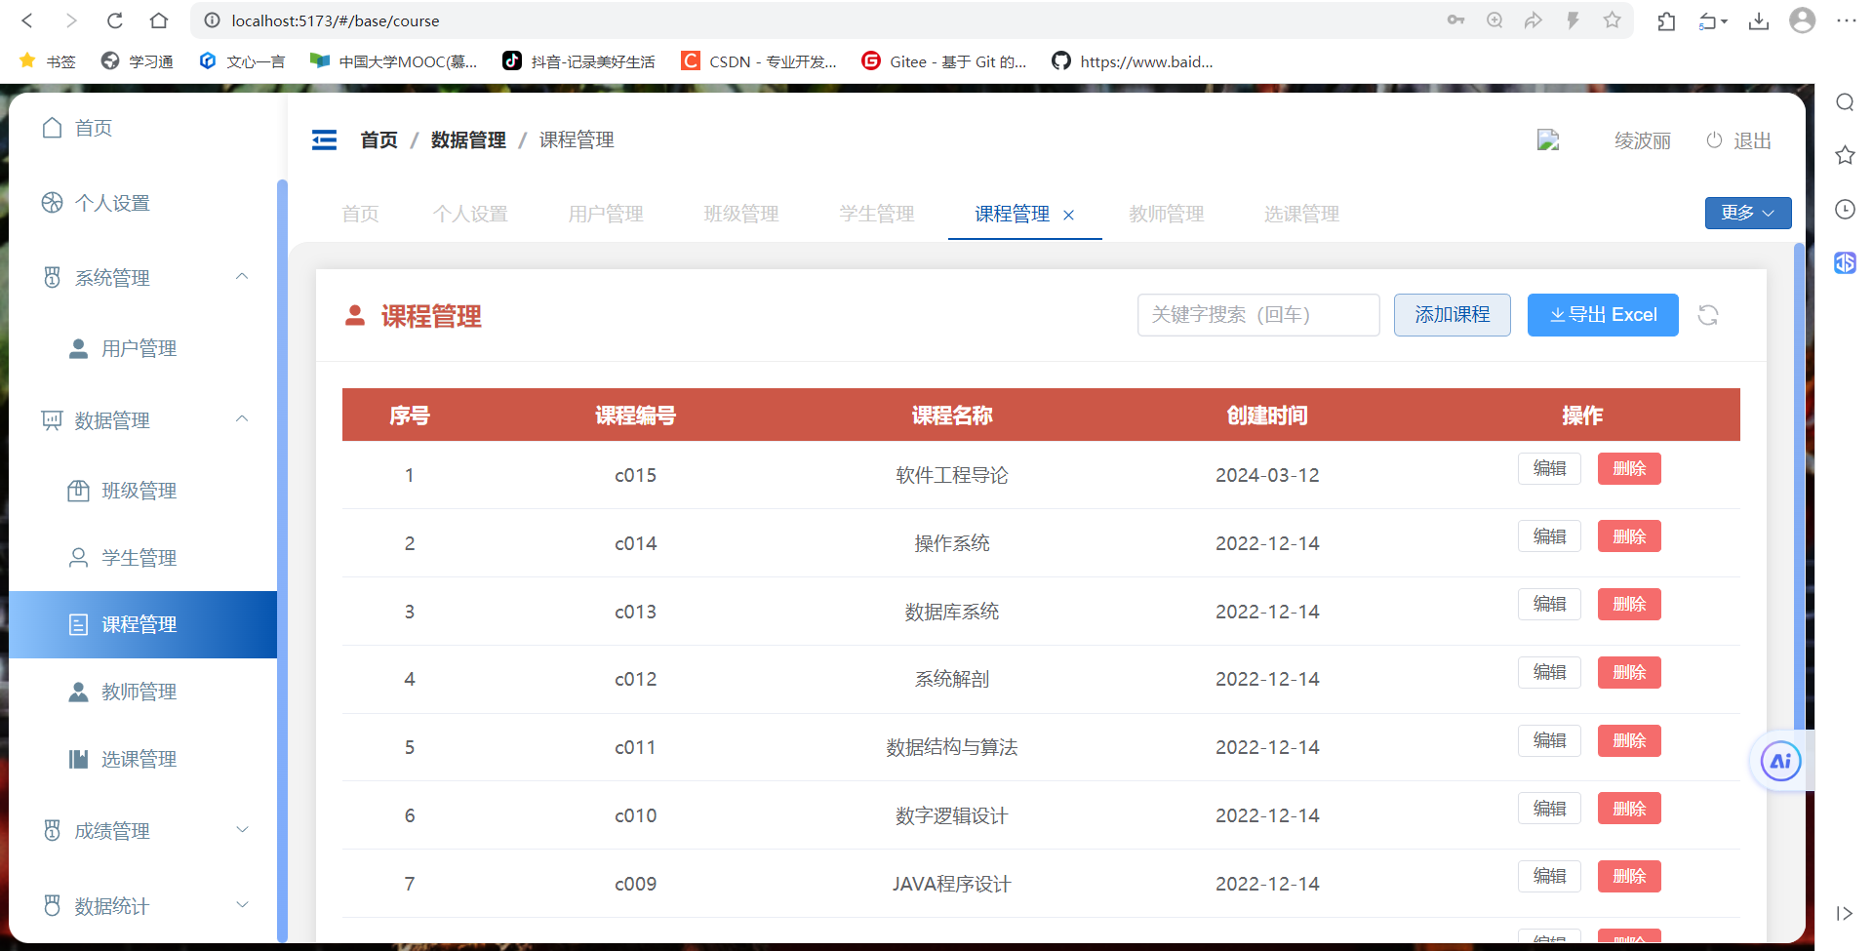

该页面与用户管理页面相似同样可以添加新课程，编辑和删除已存在课程，还可以把课程信息导出为excel表格

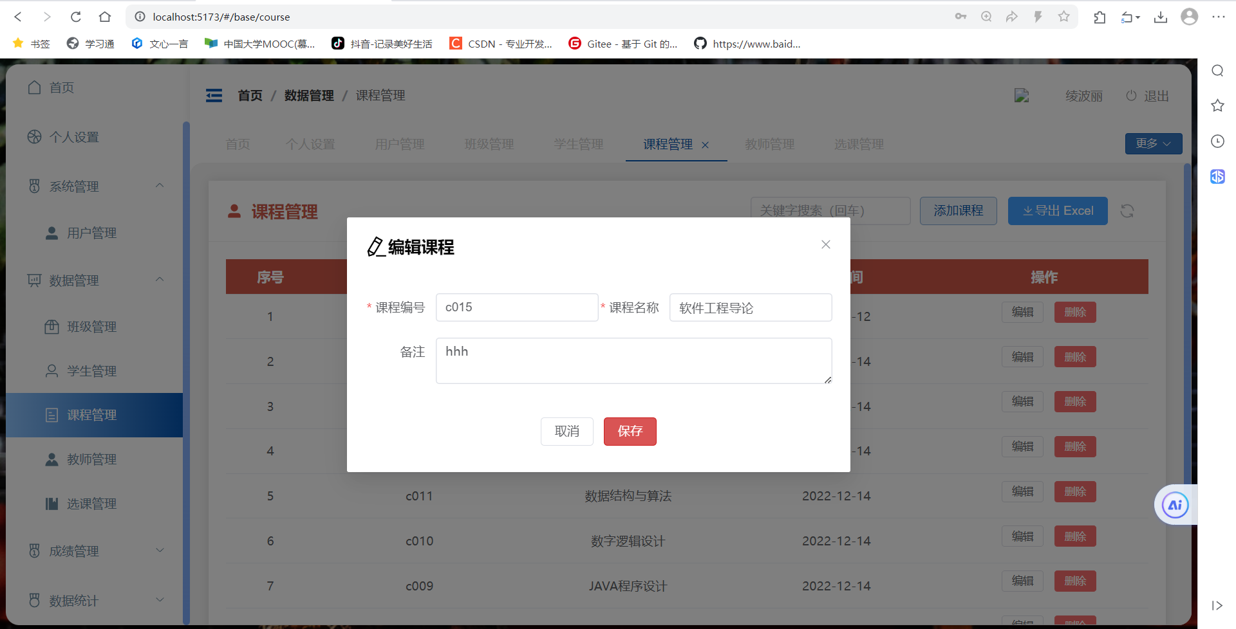

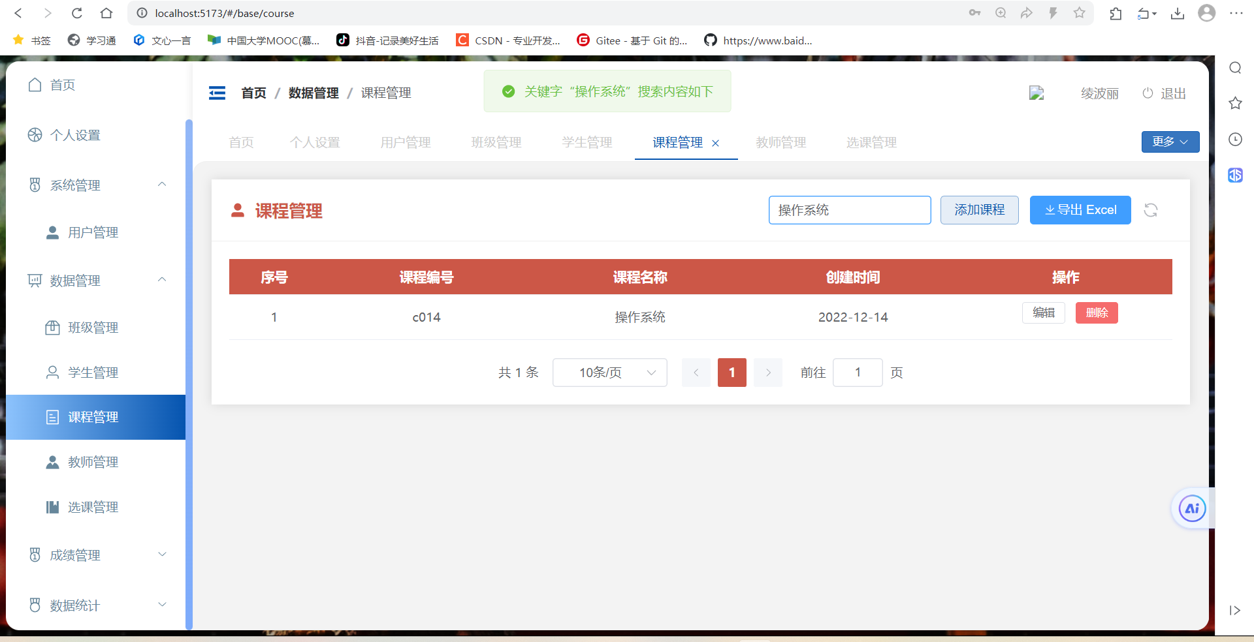

同样可以输入关键字查询对应课程

1. 教师管理页面：

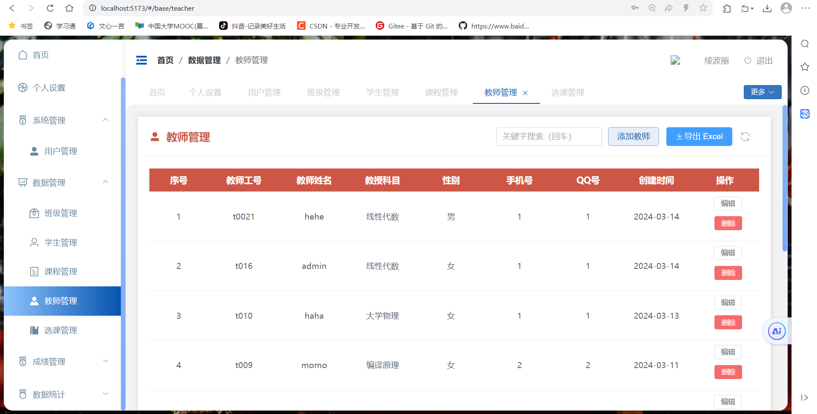

该页面与用户管理页面相似同样可以添加新教师，编辑和删除已存在教师，还可以把教师信息导出为excel表格

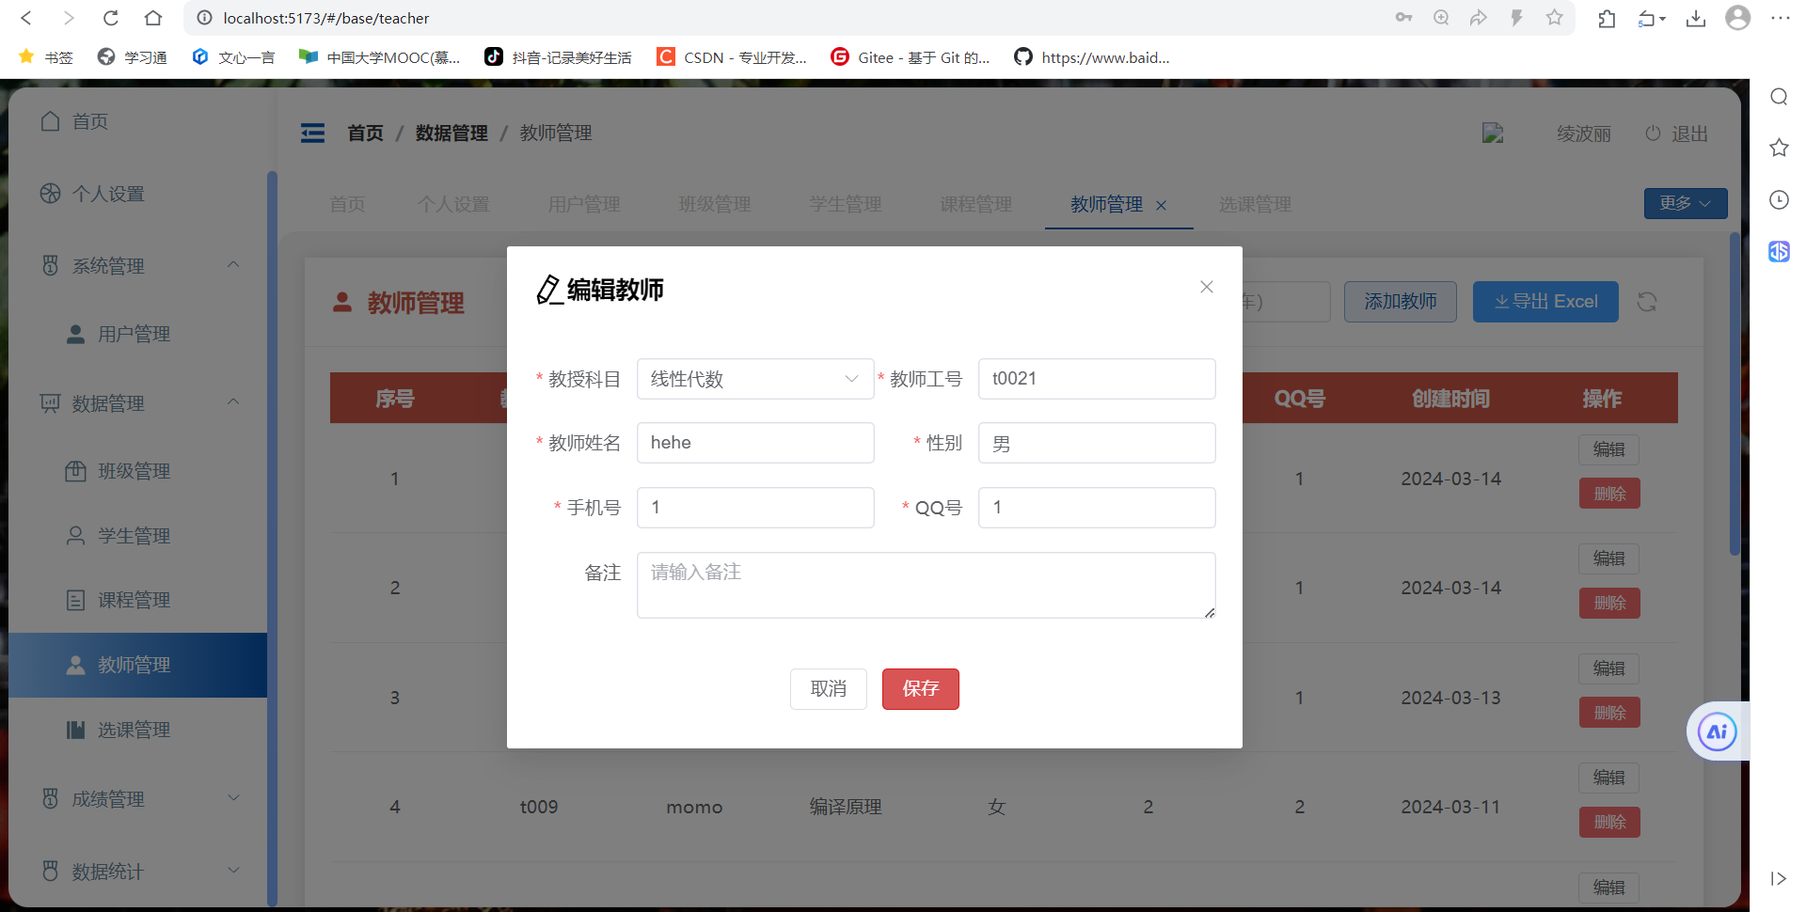

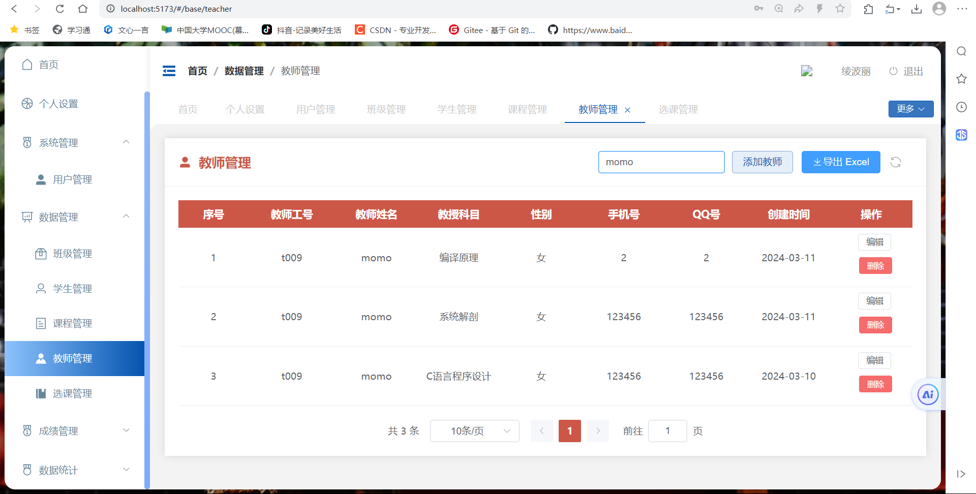

同样可以输入关键字查询对应教师

1. 选课管理页面：

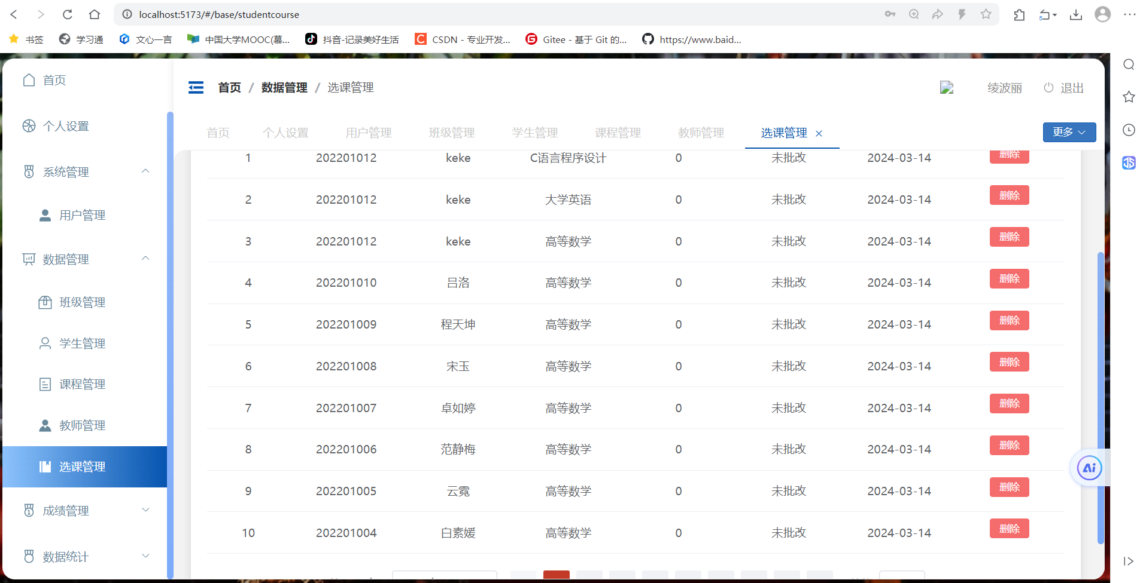

该页面与用户管理页面相似同样可以编辑和删除已存在选课，还可以把选课信息导出为excel表格

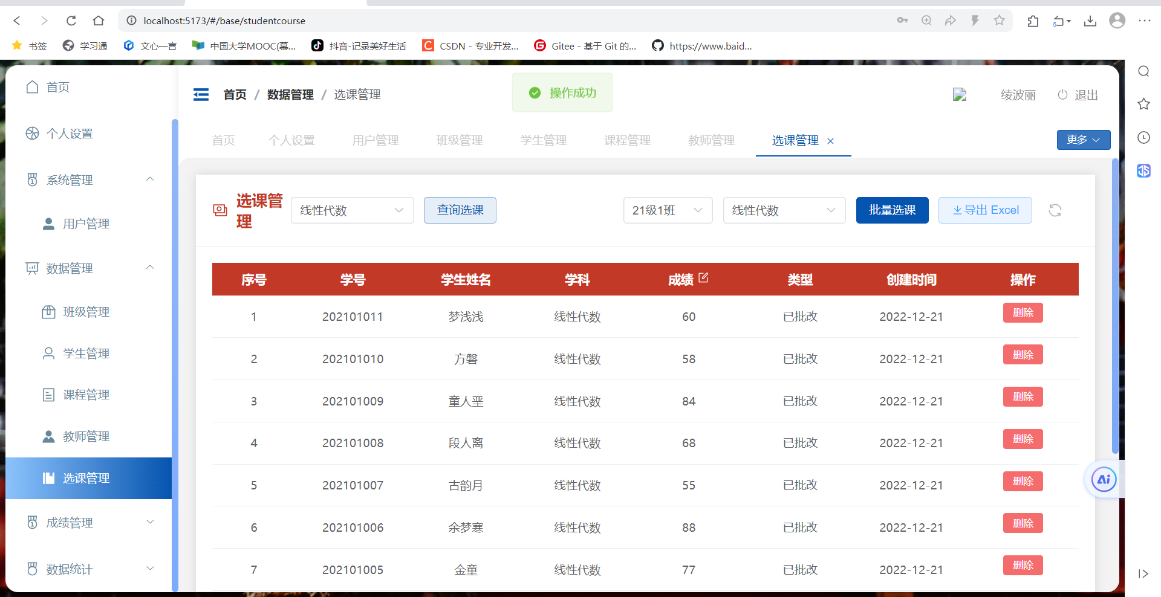

同样可以选择关键字查询对应选课学生

1. 成绩管理页面：

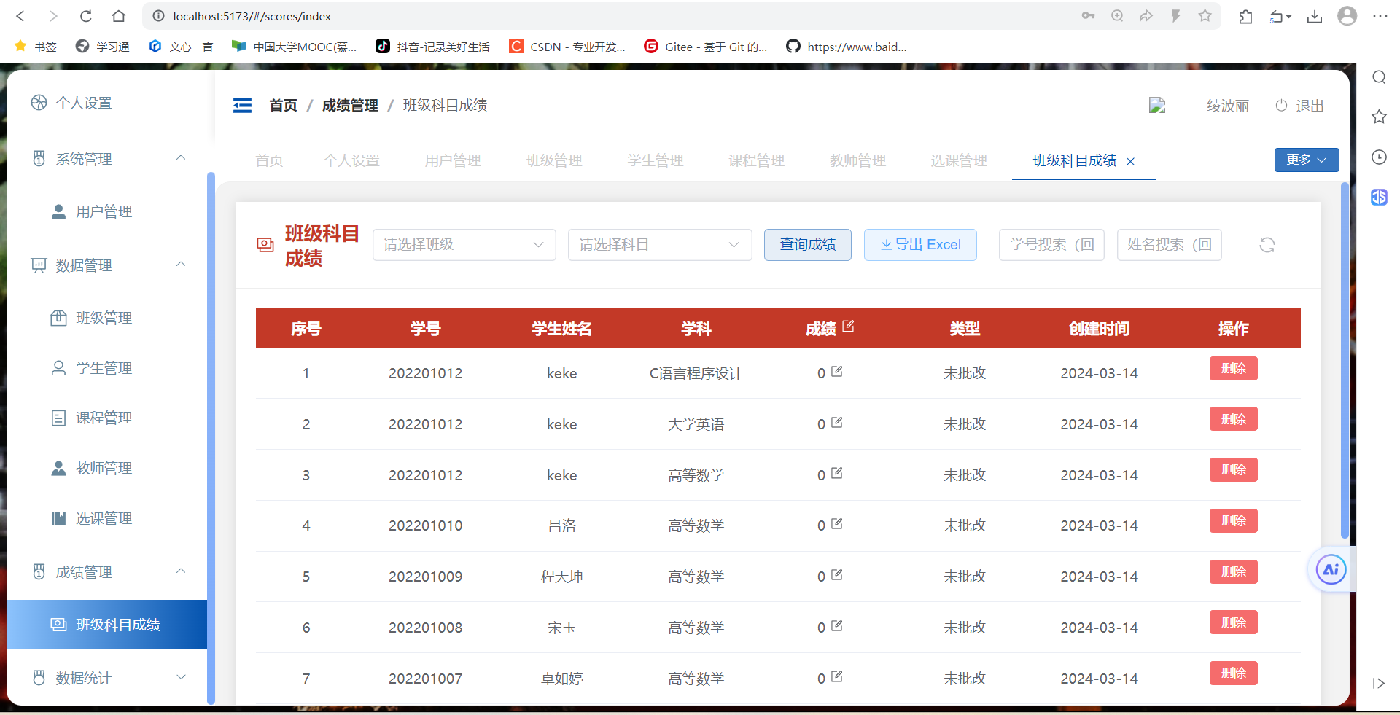

用户可双击修改成绩的图标来修改成绩

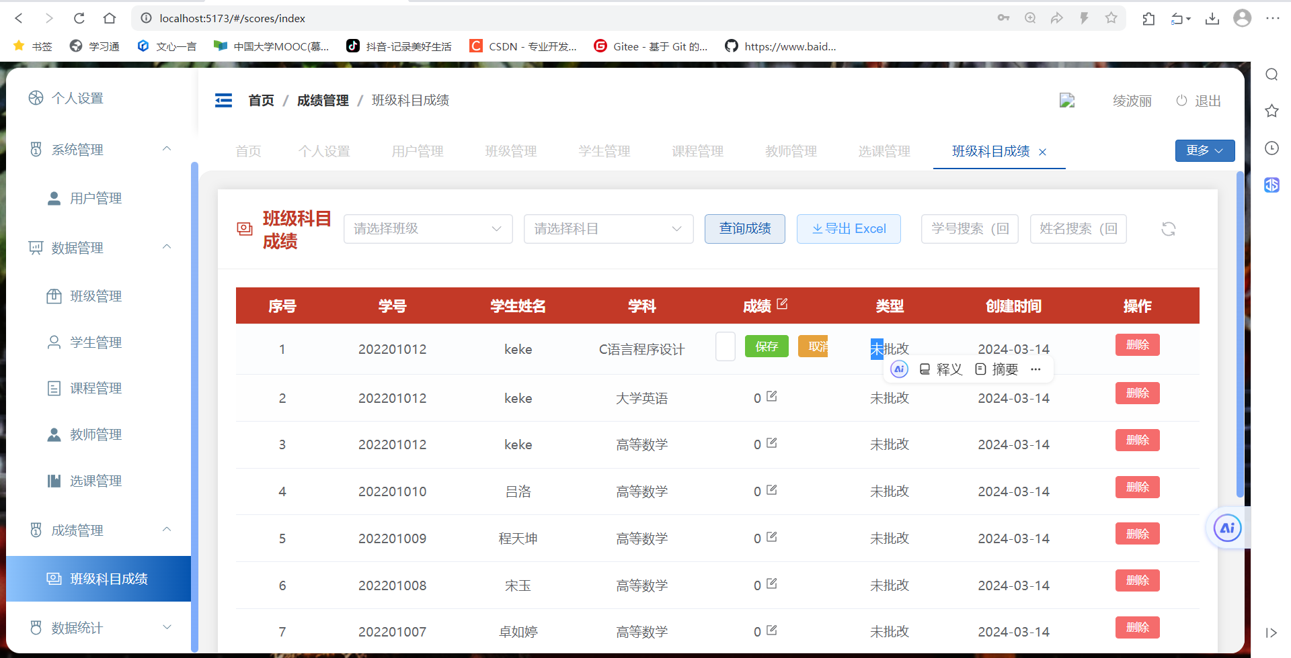

也可以选择班级和科目查询成绩

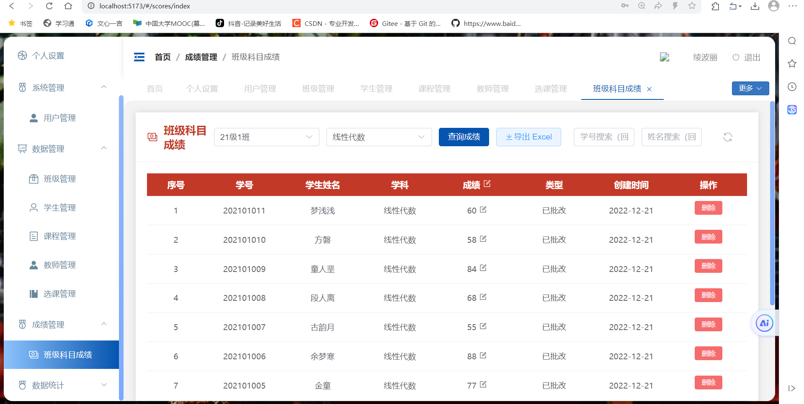

可以删除成绩以及导出excel表格

1. 班级科目成绩统计页面：

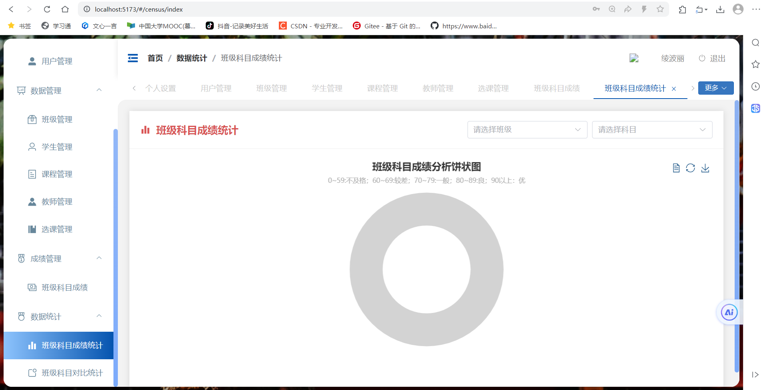

用户可在右上角选择班级和科目即可生成对应成绩分析饼图

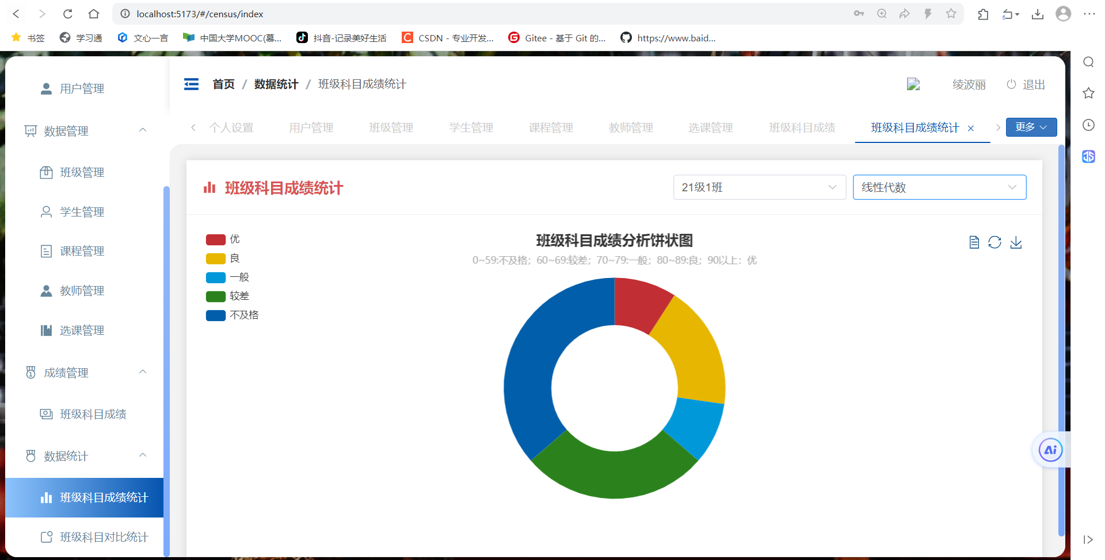

1. 班级科目成绩对比页面：

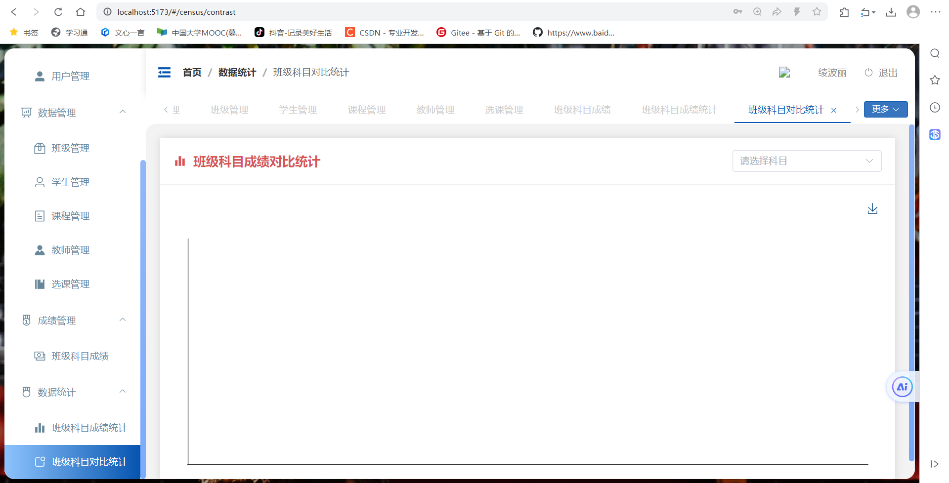

用户可在右上角选择科目即可生成对应科目成绩对比柱状图

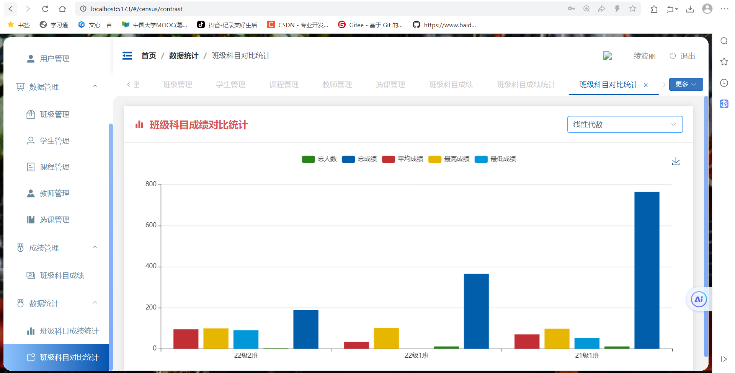

# 4. 常见问题

1.部分属性没有添加功能？

学生信息管理系统提供完备的数据增删改查功能，若您在使用过程中发现没有添加功能，是因为部分数据之间存在关联且唯一确定属性，增加玩相应信息之后自动生成，无需再手动操作，并为了避免重复添加造成错误不设置添加操作。

2.安全性？

学生信息管理系统使用基于 Token 的身份验证方法，可防止跨站请求，保护用户凭证，减少会话劫持的风险, 灵活性和可扩展性, 自定义过期时间和权限控制